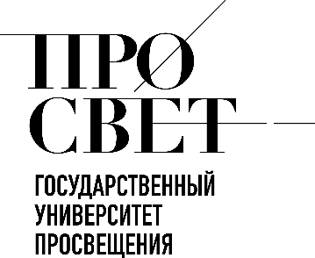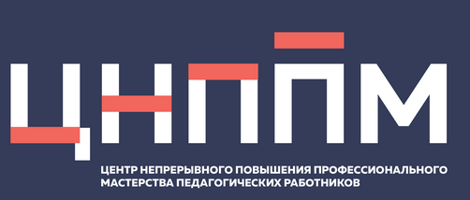

ЕЖЕНЕДЕЛЬНЫЙ ОБЗОР НОВОСТЕЙ
ЦНППМ ГАУДПО МО «ИРО»

01.12.2025-06.12.2025

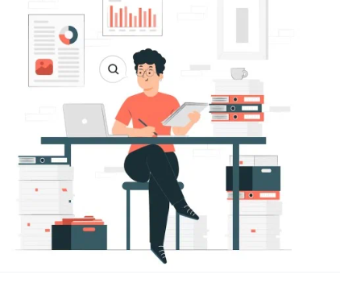

НОВОСТИ МИНИСТЕРСТВА ПРОСВЕЩЕНИЯ РОССИЙСКОЙ ФЕДЕРАЦИИ
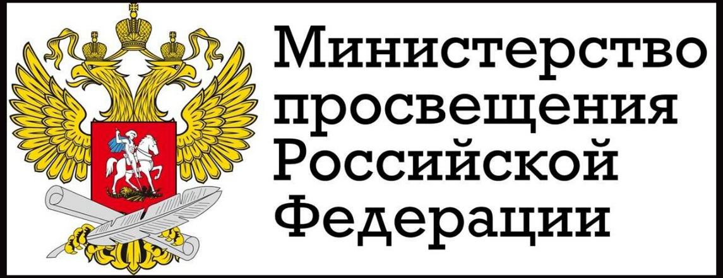

 Всероссийский съезд учителей по физической культуре пройдёт в 2026 году в Туле. Министр просвещения России Сергей Кравцов провёл встречу с министром спорта, председателем Олимпийского комитета России Михаилом Дегтярёвым и губернатором Тульской области, председателем комиссии Госсовета РФ по направлению «Физическая культура и спорт» Дмитрием Миляевым (https://t.me/dmilyaev). (https://t.me/dmilyaev)
Глава Минпросвещения России подчеркнул, что сегодня в стране особое внимание уделяется воспитанию гармонично развитых личностей. Так, школьная программа позволяет детям выбрать занятие среди 32 видов спорта.
«Важнейшая роль в развитии отечественного детско-юношеского спорта отводится школьным педагогам. В 2026 году планируем провести Всероссийский съезд учителей по физической культуре. Специалисты смогут обменяться передовыми методиками, технологиями и успешным опытом организации занятий. У нас уже есть позитивный опыт проведения всероссийских съездов для преподавателей различных дисциплин: встречались учителя математики, русского языка и других предметов. Такие встречи позволяют детально остановиться на актуальных вопросах содержания образовательных программ. Уверен, что съезд учителей физической культуры позволит усилить эту работу и вывести её на новый уровень», – сообщил Сергей Кравцов.
На повестке встречи стояла реализация решений, принятых на заседании Совета по развитию физической культуры и спорта по вопросу «О дальнейшем развитии детско-юношеского спорта». Его провёл Президент России Владимир Путин в Самаре. В том числе в ближайшее время будет утверждён оргкомитет Всероссийского съезда учителей по физической культуре.
 В Минпросвещения России стартовал Всероссийский форум вожатых «Сердца молодых». Пленарное заседание открыла зампредседателя Госдумы Ирина Яровая, автор законов о качественном и безопасном детском отдыхе, о единых программах воспитания для детских лагерей. Под руководством Ирины Яровой в настоящее время разрабатывается памятка для вожатых детских лагерей с конкретным календарным планом воспитательной работы с детьми.

Министр просвещения РФ Сергей Кравцов рассказал о единой системе подготовки и поддержки вожатых. Стандартизация подготовки специалистов сферы детского отдыха даст будущим вожатым уверенность в любых рабочих ситуациях, что обеспечит безопасность и комфорт детей в лагерях.

«По поручению Президента России при поддержке коллег из Государственной Думы мы большое внимание уделяем обновлению инфраструктуры организаций детского отдыха и оздоровления. Но ни один детский лагерь немыслим без вожатых, таких креативных, активных ребят, как вы. Хочу вас поблагодарить за то, что прививаете детям основные ценности, помогаете формировать мировоззрение. Детский отдых — это важнейшая часть образовательного процесса. И наша ключевая задача в том, чтобы школы, детские центры и семьи существовали в едином воспитательном пространстве. Мы уделяем особое внимание созданию условий для развития личностных качеств и профессиональных компетенций вожатых и стремимся обеспечить единый и качественный подход к подготовке вожатских кадров по всей стране», — сказал Сергей Кравцов.

Глава Минпросвещения также подчеркнул, что в 2025 году появились важные законодательные нововведения, включая обязательную для всех лагерей Федеральную программу воспитательной работы.

Центр педагогической и вожатской практики Государственного университета просвещения под руководством кандидата педагогических наук Людмилы Спириной в настоящее время осуществляет системные меры укрепления социального, профессионального статуса педагога, готового к воспитанию подрастающего поколения в соответствии с общероссийскими традиционными духовно-нравственными ценностями, с учетом особенностей трансформации непрерывного образовательного пространства в соответствии с глобальными вызовами и рисками времени.

📌 В 2026 году Московский педагогический государственный университет (https://t.me/MPGU_official) станет единым координационным центром подготовки и сопровождения вожатских кадров в стране. Он создаст реестр организаций, которые готовят вожатых по рекомендациям Минпросвещения, и будет мониторить программы обучения в регионах.

В ходе пленарного заседания также выступил председатель правления Общероссийского общественно-государственного движения детей и молодёжи «Движение Первых» , Герой России Артур Орлов. Он представил информацию о ценностях «Движения Первых», (https://t.me/mypervie) модуле движения в программе воспитательной работы и других направлениях деятельности объединения.

О конкурсах профмастерства вожатых «Лига вожатых», конкурсе на значок вожатого «Лучший вожатый России», смене активистов СПО «Огонёк» сообщил директор Росдетцентра (https://t.me/rosdetcenter) Александр Кудряшов.

✏️ Организаторами Всероссийского форума вожатых «Сердца молодых» выступает Минпросвещения России совместно с Государственным университетом просвещения. (https://t.me/prosvetofficial)
Утверждены единое расписание и период проведения ОГЭ и ЕГЭ в 2026 году

🔹 В какие даты будет проходить выбранный экзамен?
🔹 Сколько он будет длиться?
🔹 Каковы требования к использованию средств обучения и воспитания при его проведении в этом году?

Ознакомиться с приказами Минпросвещения и Рособрнадзора можно по ссылкам:

➡️ Единый государственный экзамен. (http://publication.pravo.gov.ru/document/0001202512050013)
➡️ Основной государственный экзамен.

НОВОСТИ ИСМО

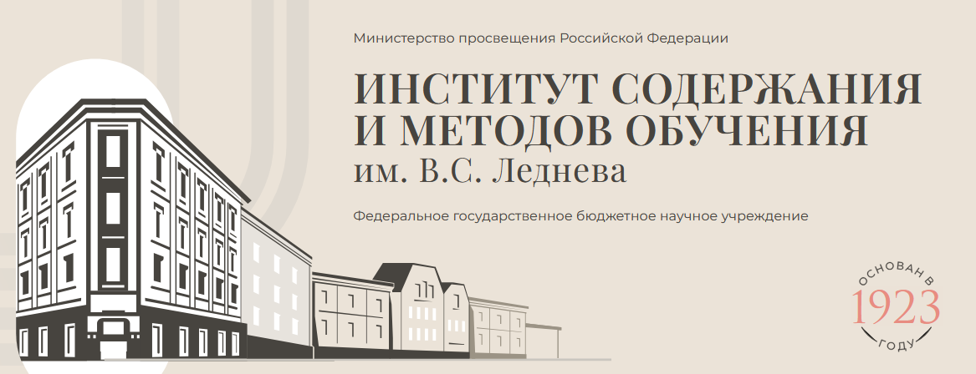

Исследовательский метод в изучении физики в условиях реализации ФГОС.
- Почему исследовательский метод является одним из ведущих методов обучения физике в школе?
- Как эффективно интегрировать цифровые инструменты для развития исследовательских компетенций на уроках физики?
- Каким образом можно соединить теоретическое наследие В.Г. Разумовского и успешные современные практики обучения физике школьников?
Эти и другие вопросы обсудили на втором семинаре цикла мероприятий по обсуждению проблематики преподавания физики в основной школе.
Смотрите запись семинара и используйте навигацию по ключевым моментам: https://vkvideo.ru/video-215962627_456240581
10:00 – В.Г. Разумовский и его научная школа об исследовательском метод е в преподавании физики
24:11 – Исследовательский метод при изучении физики
28:00 – Физические опыты и демонстрации
40:00 – Лабораторные и исследовательские работы
50:00 – Методические рекомендации по проведению практикума

Утверждены первые методические решения в рамках федерального проекта «Бережная школа».
В Москве состоялось первое заседание научно-методического совета, посвященное развитию федерального проекта «Бережная школа». На встрече были подведены важные итоги и заданы новые ориентиры для всех регионов страны. В состав совета вошли представители Минпросвещения России, региональный органов исполнителей власти, образовательных организаций и стратегического партнера — госкорпорации «Росатом». Ключевая задача совета — отбор, оценка и рекомендация к масштабированию лучших практик — «коробочных решений».
Первым таким решением стал готовый методический комплект по работе с одарёнными детьми, обобщающий опыт более 30 регионов. Он содержит модели, стандарты и шаблоны документов для организации школьных этапов Всероссийской олимпиады и профильных смен. Как отметила Ольга Хроменкова из Липецкого института развития образования, использование таких шаблонов позволяет сэкономить до 50% времени на организационных процессах. В ближайшее время совет рассмотрит новые стандартизированные решения, в том числе для формирования естественно-научного профиля в школах. Все материалы будут доступны регионам в общей методической картотеке: https://edsoo.ru/kartoteka-luchshih-regionalnyh-praktik-proekta-berezhnaya-shkola/

Итоги исторической среды ИСМО
- Что такое метод кейс-обучения («историческое расследование»)?
- Как его использовать при преподавании курса истории?
- Каким образом можно внедрить игровые технологии в урок?
Эти и другие вопросы обсудили в рамках исторической среды ИСМО, посвященной теме «Современные практики преподавания учебных предметов “История” и “Обществознание”».
Смотрите запись семинара: https://vkvideo.ru/video-215962627_456240745
Чтобы быстро найти интересующую вас информацию, воспользуйтесь навигацией по ключевым моментам:
03:35 – Метод кейс-обучения в истории
10:00 – Практические рекомендации при создании исторического расследования
22:15 – Пример «исторического расследования» при изучении темы «Восстание декабристов»
47:26 – Как преподавать историю современным школьникам: новые подходы и вызовы
01:06:48 – Использование игровых технологий в обучении
01:15:12 – Примеры внедрения игровых методик

НОВОСТИ ФЕДЕРАЛЬНОГО ОПЕРАТОРА
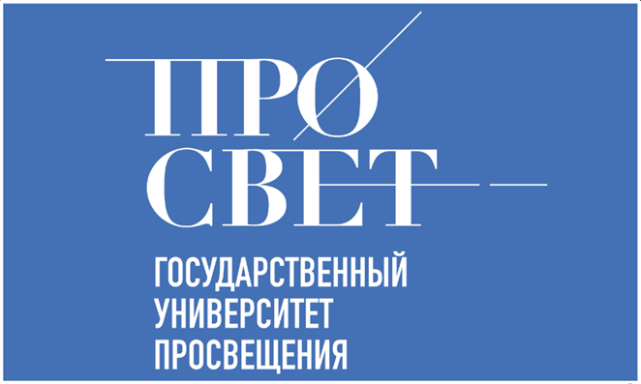

На базе Инженерно-технологической школы № 777 г. Санкт-Петербурга 1 декабря 2025 года стартовал новый поток программы повышения квалификации Государственного университета просвещения «Современная школа суверенной системы образования: образ стратегии и тактики управления». Цель интенсивного трехдневного курс — вооружить руководителей образовательных организаций современными инструментами управления, актуализировать их профессиональные навыки в контексте ключевых ценностей и приоритетов национальной образовательной политики.

Программа собрала 74 представителя управленческих команд из 20 регионов России. Участников поприветствовали первый проректор — директор Института реализации государственной политики и профессионального развития работников образования Государственного университета просвещения Евгений Малеванов и президент Ассоциации образовательных организаций «Консорциум по развитию школьного инженерно-технологического образования», директор Инженерно-технологической школы № 777 Вера Князева.

Первый день погрузил слушателей в интенсивную работу над фундаментальными темами: от формирования образа выпускника будущего и тонкостей эффективной коммуникации до роли лидера в команде и управления знаниями как тренда современного руководства. Отдельное внимание было уделено практическому осмыслению данных оценочных процедур для развития ребенка. Завершился день аналитическим обзором самодиагностики компетенций и обратной связью.

Второй день программы посвящен стратегическому планированию и знакомству с лучшими практиками. После посещения конгрессно-выставочного центра «Экспофорум» участников ждёт стратегическая сессия по развитию инженерного образования через социальное партнёрство. Практической частью дня станет стажировка в школе № 619 Калининского района Санкт-Петербурга, где будет изучен опыт организации управления крупным образовательным комплексом.

НОВОСТИ МИНИСТЕРСТВА ОБРАЗОВАНИЯ И НАУКИ МУРМАНСКОЙ ОБЛАСТИ

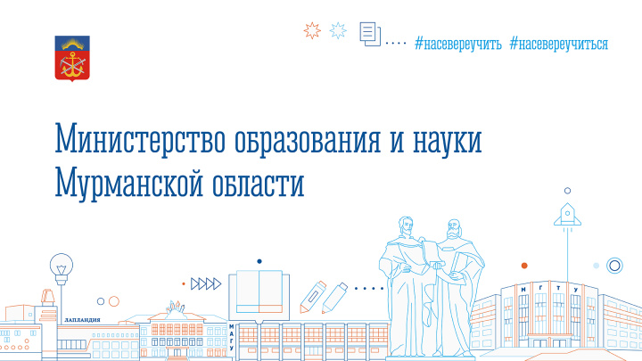
 В средней школе имени В.С. Воронина посёлка Ревда открылся профильный инженерный класс «Горняк будущего». Учебное пространство создано по губернаторскому плану «На Севере – жить!» в рамках соглашения Правительства Мурманской области с Ловозерским горно-обогатительным комбинатом.
Современный кабинет оснащён оборудованием, позволяющим школьникам углублённо изучать инженерные дисциплины, выполнять исследовательские проекты и участвовать в профориентационных программах. На его создание направлено 2,5 млн рублей.
Новый профильный класс ориентирован на ребят, которые планируют продолжить образование и связать профессиональную деятельность с горнодобывающей отраслью. Инженерные специальности входят в топ-20 наиболее востребованных направлений подготовки в Арктической зоне.
Напомним, что 1 сентября в рамках региональной программы «Арктическая школа», инициированной губернатором Андреем Чибисом, были открыты десять кабинетов «Горняк будущего» при поддержке компании «ФосАгро» в образовательных организациях Александровска, Мурманска, Североморска, Апатитов, Кировска, а также Кандалакшского и Кольского округов

В Мончегорске после масштабного капитального ремонта открылась средняя общеобразовательная школа № 5 имени О.И. Семёнова-Тян-Шанского. В обновлённом здании создана современная, безопасная и функциональная образовательная среда для более чем 840 воспитанников и обучающихся учреждения.
Работы выполнены в рамках президентской программы капремонта национального проекта «Молодёжь и дети», губернаторского плана «На Севере - жить!» и при поддержке «Норникеля».
В школе обновлены учебные кабинеты, два спортзала, центр детских инициатив и «Точка роста», информационно-библиотечный центр. Открыт Музей Героя, создан центр беспилотных авиасистем. Детей встречает уютная столовая и технологичный медицинский блок. Везде установлено новое оборудование и мебель. На стадионе уложен искусственный газон, обустроена воркаут-площадка и полоса препятствий.
В торжественном открытии приняли участие губернатор Мурманской области Андрей Чибис, сенаторы РФ Елена Дягилева и Лариса Круглова, министр образования и науки Диана Кузнецова, гендиректор Кольской ГМК Роман Шаркий, депутат облдумы Максим Иванов, глава города Андрей Рудаков, школьники и педагоги. Для гостей подготовили творческие выступления, по обновлённым школьным пространствам провели экскурсию, для детей прошли тематические мастер-классы.
Напомним, это одна из 14 школ в Мурманской области, которая открылась в этом году после капремонта. Масштабная работа по обновлению образовательной инфраструктуры будет продолжена. В 2026 году в рамках президентской программы и плана «На Севере - жить!» обновят 17 учреждений образования, включая детские сады, школы и колледжи.

НОВОСТИ ЦНППМ ГАУДПО МО
«Институт развития образования»

03 декабря 2025 года ЦНППМ ГАУДПО МО «Институт развития образования» провел региональный вебинар «Традиционные и инновационные стратегии подготовки обучающихся к контрольно-оценочным процедурам». В работе вебинара приняли участие 45 педагогов образовательных организаций Мурманской области из 8 муниципалитетов: г. Апатиты, ЗАТО г. Североморск, Кандалакшского муниципального округа; Кольского муниципального округа, Печенгского муниципального округа, г. Кировска, г. Мурманска, г. Оленегорска.

В ходе мероприятия были рассмотрены следующие вопросы:

- Повторение и систематизация: эффективные схемы обобщения материала. Алгоритмы разбора частых ошибок по предметам.
- Индивидуальные траектории коррекции на основе анализа ошибок.
- Цифровизация контрольно‑оценочной деятельности: платформы и сервисы.
- Геймификация оценки: квесты, викторины, образовательные игры.
- Кейс‑методы и проектные задачи как форма оценки.

Участники получили практические инструменты и методические ориентиры для повышения эффективности контрольно-оценочных процедур. Доступ к видеозаписи вебинара предоставляется через Цифровой кабинет учителя по заявке на индивидуальный образовательный маршрут. https://forms.yandex.ru/cloud/6719f55690fa7b799f274ac5/. Участники вебинара отметили высокий уровень представленного опыта и возможность использования методических рекомендаций спикеров в профессиональной деятельности.
Руководитель вебинара: Цыганкова Наталья Сергеевна, директор ЦНППМ ГАУДПО МО «ИРО»

05 декабря 2025 г. в рамках региональной научно-практическая конференция «Арктическая школа: от новых трендов к устойчивым результатам» ЦНППМ ГАУДПО МО «ИРО» организовал работу секции «Актуальные вопросы методического сопровождения педагогических работников на муниципальном уровне». В работе секции приняли участие 30 специалистов муниципальных органов, осуществляющих управление в сфере образования и муниципальных методических служб из 10 муниципальных образований Мурманской области: г. Апатиты, ЗАТО п. Видяево, ЗАТО г. Североморск, г. Кандалакша, г. Ковдор, Кольский муниципальный округ, Ловозерский муниципальный округ, г. Мурманск, г. Оленегорск, г. Полярные Зори. Прозвучали доклады 11 спикеров. Краснов Павел Сергеевич, проректор по РРСО ГАУДПО МО «Институт развития образования», кандидат педагогических наук обозначил ключевые аспекты деятельности методической службы с учётом современных требований государственной политики в сфере образования. Цыганкова Наталья Сергеевна, директор ЦНППМ ГАУДПО МО «Институт развития образования» раскрыла влияние ЦНППМ на выстраивание стратегической линии развития муниципального образовательного пространства. Специалисты муниципальных органов, осуществляющих управление в сфере образования и муниципальных методических служб обобщили опыт организации системы профессиональной поддержки педагогических и управленческих кадров.
Сотрудники ЦНППМ ГАУДПО МО «ИРО» продолжают работу над созданием индивидуальных образовательных маршрутов для педагогов Мурманской области. В период с 01.12.2025 г. по 06.12.2025 г. было разработано 111 ИОМ.

Сотрудники ЦНППМ ГАУДПО МО «ИРО» осуществляют методическое сопровождение 275 педагогов Мурманской области, которые проходят дистанционное обучение по ДПП повышения квалификации (практический курс) «Актуальные вопросы обучения биологии/информатике/математике/физике/ химии в образовательной организации общего образования» на базе ФГБОУ ВО РГПУ им. А.И. Герцена;
26 учителей истории Мурманской области, которые проходят дистанционное обучение ДПП повышения квалификации (практический курс) «Преподавание истории в 10-11 классах по единым учебникам» на базе ФГБОУ ВО «Московский педагогический государственный университет»

© 2025 ЦНППМ ГАУДПО МО «ИРО»

